SMARTHON 기획서
#1 팀 소개
팀명 | 삼성킴
팀장/팀원 | 김하연(팀장), 김지원, 김민성

#2 프로젝트 기획
프로젝트명 | CEO (Camping, Empty, Occupied)
한 줄 소개 | 학술정보원 열람실을 실시간 모니터링을 통해 예약을 효율적으로 관리하는 시스템

개발 동기  및 필요성 | 시험시간마다 많은 사람들이 몰리는 학술정보원 열람실은, 예약은 가득 차 있지만 실제 열람실을 이용하는 사람들은 적다는 문제를 확인했다. 이는 학술정보원의 예약 시스템이 예약 1회에 8시간을 이용할 수 있게 설정되어 있지만 실제로는 8시간을 가득 채워 이용하는 경우가 적고, 중간에 짐을 놔둔 채 오랜 시간 자리를 비우거나, 예약만 하고 이용하지 않는 학생들이 있기 때문이다.  우리 팀에서는 해당 문제를 해결하기 위해 객체 탐지 모델 Yolo를 사용해 실시간으로 각 좌석의 예약 현황을 관리하는 시스템을 만들었으며, 이번 SMARTHON에서는 Jetson Orin NX 등의 사용을 통해 해당 시스템을 실제 열람실에 적용 가능하도록 디벨롭 하고자 한다.
기대효과  (발전가능성) | 현재 해당 프로젝트는 Streamlit을 사용한 간단한 웹과 노트북에 직접 연결된 웹캠을 사용해 모니터링을 할 수 있는 시스템이 구축되어있다.  - 이번 SMARTHON에서는 Jetson Orin NX로 Edge Computing을 구현해 연산 효율을 높이고 더불어 이를 통해 실시간성을 높일 수 있을 것으로 기대된다.  - 기존에 사용하던 Yolo 모델에서 1만장 이상의 데이터셋 추가를 통해 모델의 인식률을 높일 수 있을 것으로 기대된다.  - 기존에는 수동으로 인식하던 ROI를 자동 인식이 가능하도록 하여 사용자의 편의성을 증대시킬 수 있을 것으로 기대된다.

#2-1 사용할 AI와 학습 방법
기술 분야 | YOLO, CV, Object Detection
사용할 AI의 용도, 기능 | 가. 객체 및 좌석 인식  - 객체 탐지: YOLO v11 모델을 활용하여 화면 내의 사람, 가방, 책 등 열람실 내부 주요 객체를 학습하고 실시간으로 위치(Bounding Box)를 추론한다.  - 좌석 영역 자동 인식: 초기 세팅 시, 빈 열람실의 책상/의자 객체를 AI가 먼저 탐지하여 자동으로 감시해야 할 구역(ROI) 좌표를 생성한다.  나. 좌석 점유 상태 판별  - 좌표 기반 상태 매칭: AI가 추론한 객체의 좌표와 좌석 영역(ROI)의 교차 면적을 계산하여 객체의 소속 여부를 판단한다.  - 상태 분류 로직:  a) 사람 객체 감지 -> Occupied  b) 사람 미감지 & 소지품 객체(가방, 노트북, 옷 등) -> Camping  c) 사람 미감지 & 소지품 미감지 -> Empty  - 상태 확정 임계시간 적용: 객체 인식 결과가 즉각적으로 좌석 상태에 반영되는 것을 방지하기 위해, 상태 변경 시 일정 시간(예: 5분) 이상의 지속성 검증 과정을 거친 이후 확정시킨다.
학습 데이터 선정 및 활용 방법 | 가. 자체 데이터셋 구축  실제 서비스가 도입될 열람실에서의 정상작동을 위하여 최대한 비슷한 환경에서 직접 데이터를 생성 및 가공할 예정이다. 단순한 정지영상이 아닌, 실제 열람실에서 발생할 수 있는 다양한 행동패턴(사용자의 착석 및 이석, 가방/노트북 등의 소지품만 두고 이동, 타인의 빈자리에 잠깐 앉는 행위 등)을 시나리오로 구성하여 촬영할 예정이다. 이렇게 촬영된 영상을 프레임 단위로 분할하면 정적 이미지 데이터를 대량으로 확보할 수 있다는 이점이 있다.  나. 외부 데이터셋 활용  자체 데이터만으로는 부족할 수 있는 객체 인식의 다양성과 일반화 성능을 확보하기 위해 외부 데이터를 적극 활용할 예정이다. roboflow에서 제공하는 도서관/열람실 관련 데이터셋 약 10,000장 이상을 선별하여 학습데이터로 활용할 예정이다. 외부 데이터셋을 활용하면, 다양한 각도와 크기, 종류의 ‘사람’, ‘가방’, ‘옷’, ‘노트북’ 등의 이미지를 학습시켜 특정 옷차림이나 가방 모양에 편향되지 않게 할 수 있다는 이점이 있다.  다. 데이터 클래스 구성  수집된 데이터는 좌석 상태 판별의 핵심이 되는 객체들을 중심으로 라벨링하여 학습에 활용한다. 사람은 착석 여부 판단의 기준이 되고, 소지품은 Camping 판단의 기준이 될 예정이다.

#2-2 프로젝트 구조도 (그림자료 및 설명)
프로젝트 구조도
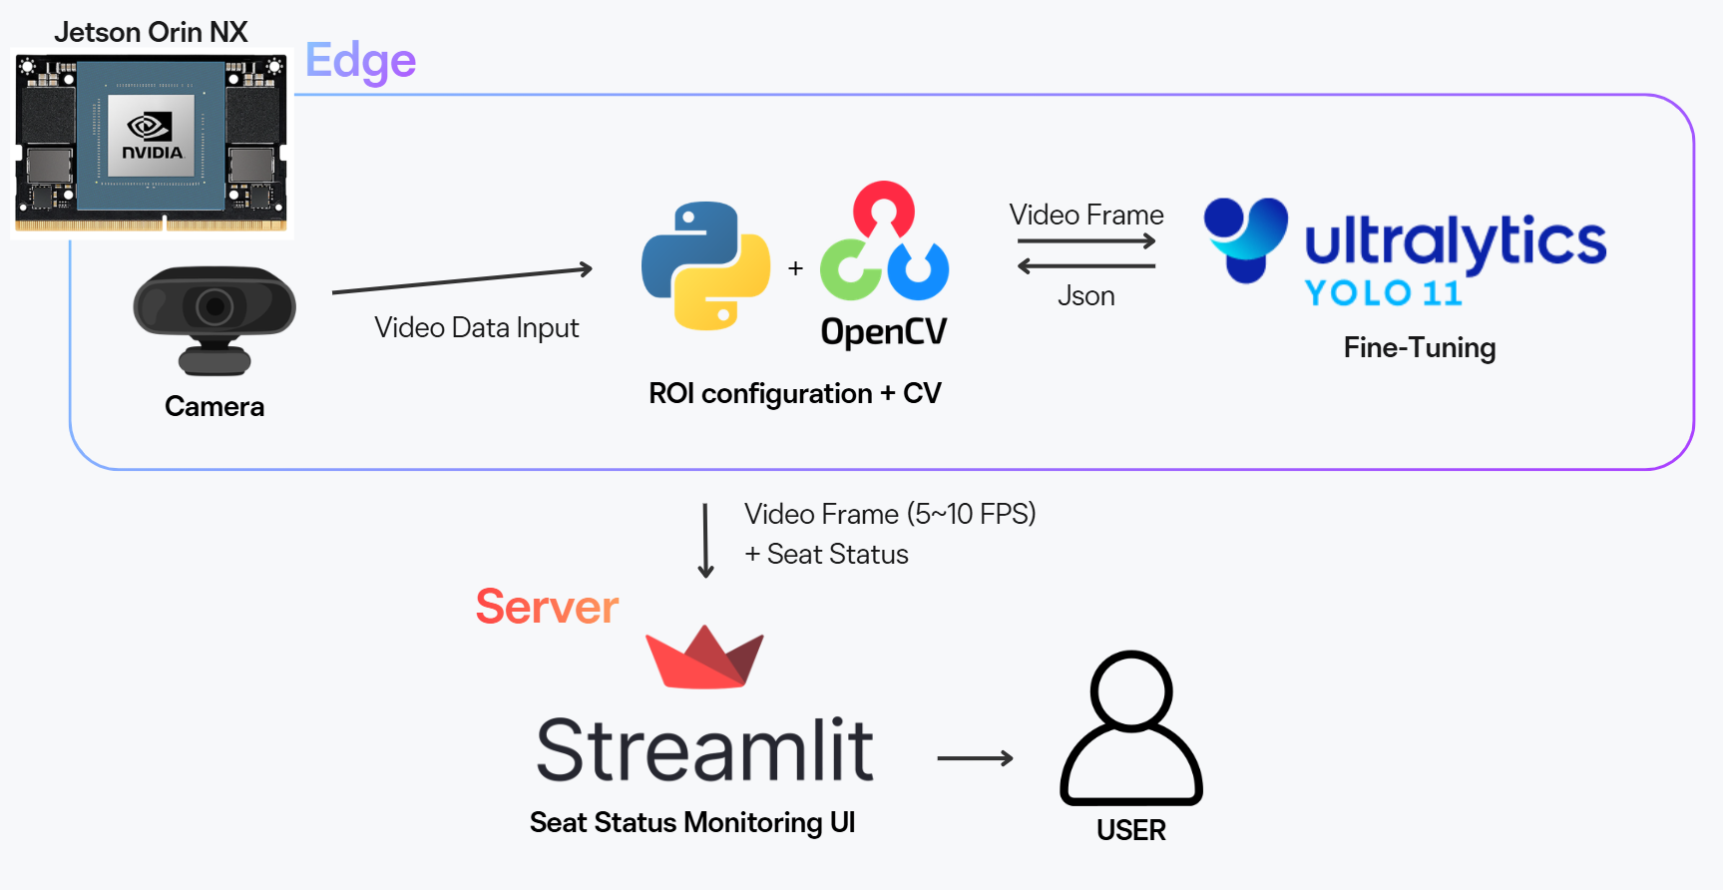
구조도에 대한 설명
본 시스템은 OpenCV를 활용한 고속 영상 처리와 YOLO v11 기반의 AI 추론을 Jetson Orin NX(Edge Device) 내에서 통합 수행하는 구조이다. 모든 연산이 엣지 디바이스 내에서 완결되므로 서버 부하를 원천 차단하고 데이터 처리 효율을 극대화한다.

가. 영상 처리 및 추론
웹캠 영상을 OpenCV를 통해 실시간으로 캡쳐한 후, 리사이징 및 정규화 과정을 거쳐 ROI를 생성한다. 전처리된 프레임은 Jetson Orin NX의 GPU 가속을 통해 YOLO v11 모델로 입력되어 객체를 탐지하며, 이를 기반으로 최종적인 좌석 점유 상태를 추론한다. 이 모든 연산 과정은 엣지 디바이스 내부에서 자체적으로 수행된다.

나. 데이터 경량화 및 전송
좌석 상태 정보가 담긴 수치데이터(JSON)와 트래픽 감소를 위해 OpenCV로 다운샘플링 및 인코딩 된 모니터링용 영상을 Streamlit 서버로 실시간 전송한다.

다. 사용자 인터페이스
수신된 JSON 데이터와 영상을 Streamlit 대시보드에 매핑하여 시각화한다. 사용자는 웹 브라우저를 통해 직관적으로 실시간 좌석 현황을 확인할 수 있다.

#3 목표 MVP
평가 배점에 포함되는 요소. 구체적이고 구현 가능하게 작성 바람.
최소 기능만 수행 시 프로젝트 구조도
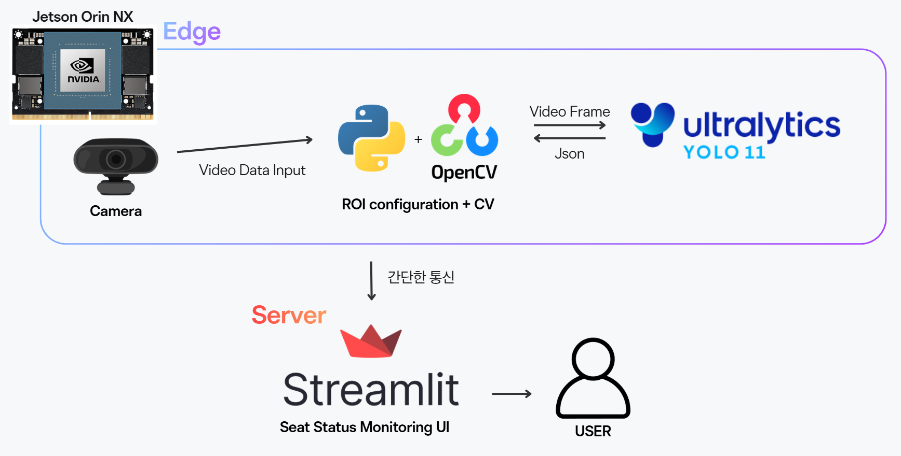
최소 기능  (MVP) | - Jetson Orin NX에서 기본 YOLO 모델을 이용한 실시간 추론 수행  - 프로젝트 목적에 맞는 데이터셋을 활용한 YOLO 모델 파인튜닝 수행  - Edge(Jetson)에서 추론된 결과를 Server(Streamlit UI)로 전달하기 위한 간단한 통신 구현

#4 사전개발일정
날짜 | 목표 A  아이디어 구체화,  역할 분담,  하드웨어 부품 준비 | 목표 B  HW: Orin NX에서 Yolo연산(기본모델 사용)  SW: YOLO Finetuning | 목표 C  server 및 edge 간 간단한 통신
1/9~1/12
1/13~1/15
1/16~1/17
1/18~1/20

